Testprotokoll

Testkonzept:
Eine ahnungslose Person soll gebeten werden, alle Funktionen der GUI auf Funktionalität, Benutzerfreundlichkeit und Effektivität zu testen. Dabei erhält sie das Endgültige Programm und verschiedene Aufgaben, welche mit Hilfe des Programms erfüllt werden sollen.

Testentwurfsspezifikation:
Die Testperson soll Personal, Patienten, Equipment einfügen, ändern, bestimmte ausgeben und alle ausgeben.
Anschließend soll ein Einsatz erstellt und ausgelesen werden, der die zuvor erstellten Objekte beinhaltet.

Testspezifikation:
PERSONAL:

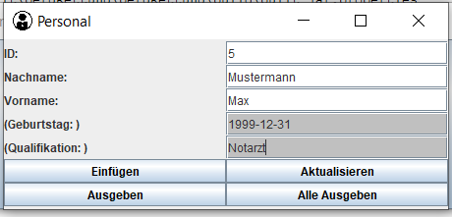
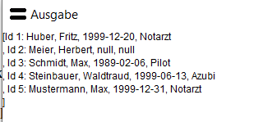
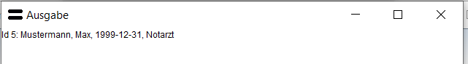

PATIENT:
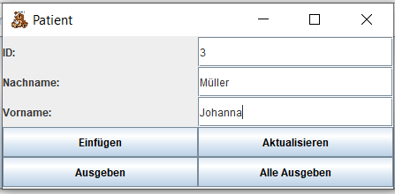
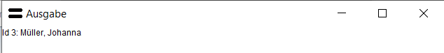
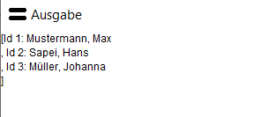

EQUIPMENT:
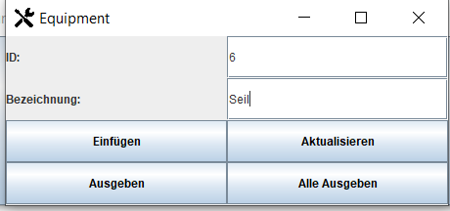
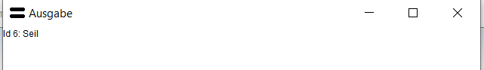
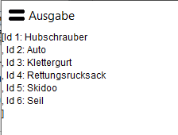

EINSATZ:
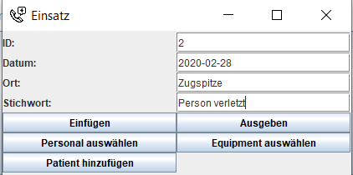
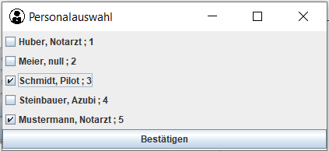
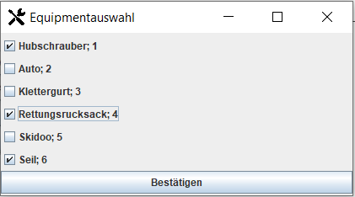
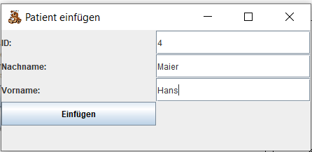

Die Ausgabe soll nun alle Einsatzdetails,
sowie benutztes Equipment, Personal und
den Patienten beinhalten.

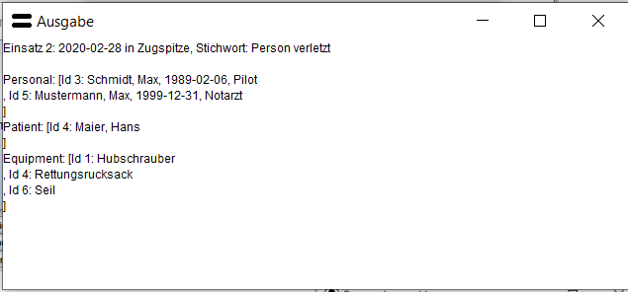

Testprotokoll:
Alle oben angegebenen Werte wurden so eingegeben, zuerst hinzugefügt, dann in zwei Instanzen ausgelesen (je alleine und danach alle Klassen einzeln).
Es gibt keine Fehlermeldungen und alle getesteten Funktionen funktionieren wie gewollt, ohne weitere Probleme, oder Fehlermeldungen.

Testabweichungsbericht:
keine Ereignisse

Testabschlussbericht:
Alle getesteten Methoden funktionieren einwandfrei.

